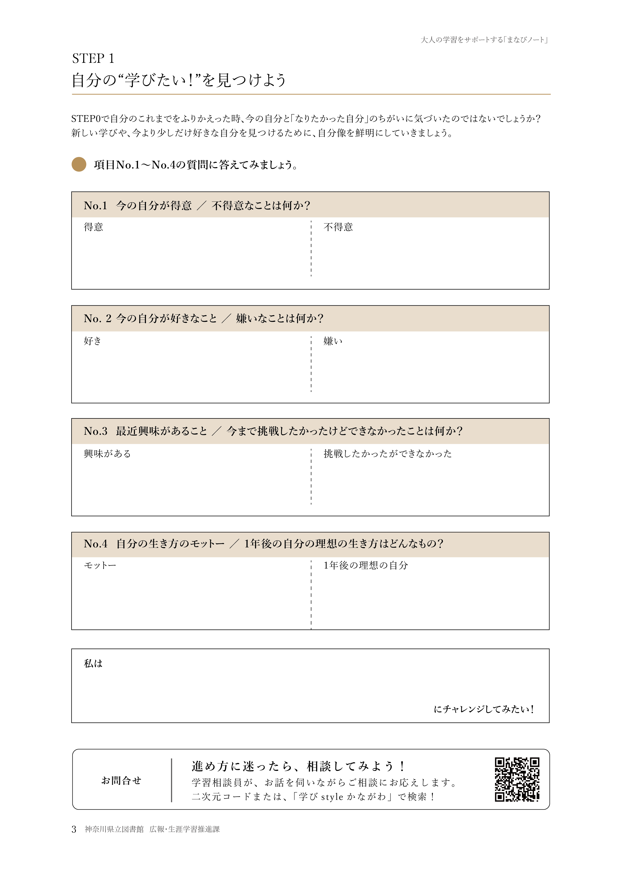

あああ

あああ

あああ

あああ

あああ

あああ

あああ

あああ

あああ

